2009-01-16

Vampyrbläckfisken
Vampyrotheuthis infernalis

Fördjupningsarbete kurs BI1203

Sammanfattning
Vampyrbläckfisken (vampyrotheuthis infernalis) verkar vara en intressant krabat. Bläckfisken tillhör vampyromorphida, som är en egen ordning under klassen cephalopoder. Med detta arbete skall det utredas varför den tillhör en egen ordning, vad som är speciellt med den och varför den heter som den gör.

Innehållsförteckning

Sammanfattning 2
Innehållsförteckning 3
1. Inledning 4
1.1. Bakgrund 4
1.2. Metod 4
1.3. Frågeställningar 4
2. Lite systematik 5
3. Utseende 5
4. Habitat och anpassningar 6
5. Utveckling 6-7
6. Diskussion 8

Bilagor 9

Källförteckning 10

1. Inledning
1.1. Bakgrund
Detta arbete har gjorts inom ämnet biologi breddning (BI1203) av ren nyfikenhet.

1.2. Metod
Genom efterforskningar på Internet har fakta funnits och sammanställts i detta arbete.

1.3. Frågeställningar
Var lever vampyrbläckfisken?
Vad är det som är speciellt med den?
Vad skiljer den från andra bläckfiskar?
Hur stor blir den?
Är den giftig?
Varför tillhör den en egen ordning?

2. Lite systematik
Domän: Eukaryota (Eukaryoter)
Rike: Animalia (Djur)
Stam: Mollusca (Blötdjur)
Klass: Cephalopoda (Bläckfiskar)
Underklass: Coleoidea (Tvågälade bläckfiskar)
Ordning: Vampyromorphida
Underordning: Vampyromorphina
Familj: Vampyrotheutidae
Släkte: Vampyrotheuthis
Art: Vampyrotheuthis Infernalis

Vampyrbläckfisken har mycket gemensamt med både åtta- och tioarmade bläckfiskar, men har placerats inom en egen ordning på grund av dess två retraktila extremiteter med ljusorgan ytterst som också troligtvis har sensoriska egenskaper.

3. Utseende
Vampyrbläckfisken har fått sitt namn efter sitt svarta skinn (även om färgvariationer förekommer i olika ljusförhållanden), dess kappliknande hud mellan armarna samt dess ögon som kan uppfattas röda i visst ljus.
William Bebe (1926) beskrev V. Infernalis som ”a very small but terrible octopus, black as night with ivory white jaws and blood red eyes” (”en väldigt liten men hemsk bläckfisk, svart som natten med tänder vita som elfenben och blodröda ögon”).
En unik aspekt på Vampyrotheuthis´ Biologi är dess omvandling som kan ske i storlek, form och position på dess fenor.
Liksom hos tioarmade bläckfiskar är honan större än hannen. Vampyrbläckfisken däremot saknar bläcksäck.
Som störst blir denna unika varelse ca 30 cm lång och dess färg varierar beroende på plats och ljusförhållanden, mellan kolsvart till blekt röd. Dess armar är sammankopplade med tunn hud som bildar dess mantel. Insidan av manteln är svart och bara den distala* halvan av armarna har sugkoppar. Vampyrbläckfisken är det djur som har de största ögonen i förhållande till dess kropp, ca 2,5 cm i diameter. Innanför manteln finns det två påsar där känsel- och glödtrådarna är gömda.
Hela bläckfisken är täck med fotoforer** som den har full kontroll över. Djuret kan producera desorienterande blixtar av ljus på en sekund till flera minuters varaktighet. Intensiteten och storleken på fotoforerna kan också ändras. Fotoforerna ser ut som små vita skivor och finns överallt på hela bläckfisken, men längst ut på armarna och vid basen av dess två fenor är de som mest komplexa. Fotoforer saknas på undersidan utav armarna. Två större vita ytor på huvudet troddes förut vara fotoforer, men det har visat sig att dessa var fotoreceptorer***. Kromatoforerna är dåligt utvecklade hos vampyrbläckfisken, så denne kan inte ändra färg på samma sätt som många andra cephalopoder, men sådana tricks behövs ändå inte i de kolsvarta djupen.
”Till konsistensen påminner djuret om en sladdrig manet. När den simmar liknar den en rosa gris med tryne och två flaxande öron” - Johan Erseus, Expressen.

4. Habitat och anpassningar
Vampyrbläckfisken lever i tropiska och tempererade hav på ett djup mellan 300-3000 m, vanligtvis återfinns den på 600-1200 m djup.
På grund av bläckfiskens svaga muskler, trodde man att den var en dålig simmare, men den är relativt snabb simmare när det handlar om korta sträckor. Den använder sig utav sina fenor för att ”flyga” genom vattnet. Deras statocyst**** är välutvecklad och vampyrbläckfisken kan med hjälp av den och dess fenor hålla sig ”på rätt köl”.
När V. infernalis känner sig hotad, drar den in sina fenor mot kroppen och skjuter sedan iväg sig med en jetstråle. Det har observerats att vampyrbläckfisken använder sig utav en försvarsställning när den känner sig hotad. Denna kallas för ”ananas ställningen” och den går ut på att bläckfisken drar armarna och manteln över huvudet. Den drar alltså manteln ut och in och får på så sätt ökat skydd för huvudet. Samtidigt blinkar den med sina fotoforer på ett desorienterande sätt och på så vis har predatorerna ingen större koll på var bläckfisken befinner sig.
Vampyrbläckfisken är extremt snabb för att vara ett geléartat djur. Den kan nå en hastighet på 2 kroppslängder per sekund och kan accelerera upp till denna fart på bara 5 sekunder.
Bläckfisken behöver imponerande lite syre. Den lever i en zon som kallas Oxygen minimum zone (OMZ). Där är syremättnaden för låg för att stödja aerob metabolism i de flesta högre organismer. Vampyrbläckfisken däremot har inga problem att leva och andas normalt i OMZ. Syremättnaden är så låg som 3 % och ingen annan cephalopod och väldigt få andra djur kan klara sig där. Av alla djuplevande cephalopoder är vampyrbläckfiskens ämnesomsättning den lägsta med tanke på dess vikt. Deras blåa blods hemocyanin binder och transporterar syre mer effektivt än andra bläckfiskars, detta med hjälp av deras gälar som har stor yta.
Vampyrbläckfisken har även ammoniumrik gelatinartad vävnad som är nästan samma densitet som det omgivande vattnet, detta hjälper till med att den bibehåller sin smidighet och flytkraft.
De känsliga ögonen som finns hos djuphavslevande djur kan lätt urskilja siluetter från organismer som rör sig ovanför dem. För att motverka detta, genererar vampyrbläckfisken ett eget blåaktigt ljus (bioluminiscens*****) i en strategi som kallas Counterillumination****** (Att kamouflera sig till bakgrunden).
Som sagt saknar vampyrbläckfisken bläcksäck, så istället för att spruta ut bläck när den känner sig hotad, utlöser den ett moln utav bioluminiscerande slem från armspetsarna. Detta moln kan hålla i sig i upp till tio minuter och på så vis hinner vampyrbläckfisken fly från sin angripare.

5. Utveckling
Precis som tioarmade bläckfiskar ger hanen spermatoforer till honan och honan i sin tur släpper sedan ut de befruktade äggen i den fria vattenmassan. Mogna ägg har en storlek på 3-4 mm i diameter och påträffas i små klumpar fritt flytande.
På en mantellängd av 15-25 mm börjar juvenilen av V. infernalis att få ett andra par av fenor som sitter längre ner mot armarna än det första paret. Så fort det andra paret av fenor uppnår en funktionabel storlek, återbildas det första paret. Detta ger alltså en förändring i simstilen, från jetdrift som juveniler till akvatiskt ”flygande” med fenor som vuxna.
Honan kan bära på hanens spermiesäck så länge hon behagar och befruktar sig själv när det är passande. Efter att ha fått iväg ungarna dör honan eftersom hon slutar att äta. De nykläckta ungarna ser ut som de vuxna fast i miniatyr och med några skillnader. Deras armar saknar hud emellan sig, deras ögon är mindre och deras ljusproducerande extremiteter är inte fullt utformade. De är genomskinliga och överlever på en inre ”äggula” under en okänd period för att sedan börja äta som de vuxna gör. Om en vampyrbläckfisk mister en arm kan denne arm regenereras.

ORDFÖRKLARINGAR
*Distal- är en anatomisk term som avser en position mot en extremitets ändorgan. Exempelvis ligger underarmen distalt om överarmen.
**Fotoforer- Lysorgan, alstrande ljus genom en specialiserad ämnesomsättning i särskilda lysceller.
***Fotoreceptorer- ljusreceptor, ljuskänslig cell eller celldel som registrerar ljus, t.ex. stavar och tappar i näthinnan hos ryggradsdjur.
****Statocyst- Ett sensoriskt organ som återfinns i många invertebrater, består vanligtvis utav en vätskefylld säck med små sensoriska hår och innehåller ett eller flera sandaktiga korn,(statoliter). Det fungerar som ett balans- eller jämviktsorgan.
*****Bioluminiscens- är produktionen av kemiluminiscens (ljus skapat genom kemiska reaktioner) hos levande organismer. Kemiluminiscens sker när en energifrigörande reaktion producerar en molekyl i ett exciterat tillstånd. Denna molekyl kommer när den återgår till sin grundnivå att frigöra energi som en foton av ljus.
******Counterillumination- Kamouflerar ett djur som är sedd underifrån genom att härma det nedvällande ljuset och reducera sin siluett. Denna teknik är beroende utav bioluminiscens för att vara effektiv.
6. Diskussion
Det visade sig att det är mer speciellt med denne lille krabat än vad som väntades. Inte nog med att den tillhör en egen ordning, den är också den enda kvarlevande inom dess ordning. Dess fysiska anpassning till dess habitat är anmärkningsvärd och speciellt imponerande är väl att den behöver så lite syre. Dess fart kan man ju inte ana bara vid blotta anblicken och kontrollen över dess fotoforer är även den att lyfta på hatten för. Hela denna lilla varelses fysik är imponerande och man kan nästan kalla den ”djupens härskare” eller ngt liknande, bara för dess kroppsfunktioner.
Alla dessa funktioner som vampyrbläckfisken har utvecklat är för att anpassa sig till dess habitat. Samtliga funktioner är bläckfisken beroende utav för artens fortplantning och överlevnad. Namnet var vad som fångade intresse från början och det är ett ganska bra namn. Även om jag personligen tycker att William Bebe var ganska taskig i sin beskrivning kan jag gott och väl tänka mig att synen av en sådan varelse för första gången skulle vara ngt utav chockerande. Det är dock ett fredligt och harmoniskt djur med många anpassningar för ett någorlunda lugnt och fridfullt liv. Vampyrbläckfisken från helvetet betyder dess latinska namn och jag tycker man kan byta ut ”från helvetet”, för genom evolutionen har vampyrbläckfisken utvecklat många egenskaper bara för att leva i ”det fördolda”. Det är då enligt min åsikt inte ett passande namn när det inte verkar finnas någon ondska i detta underbara djur.

Bilaga 1
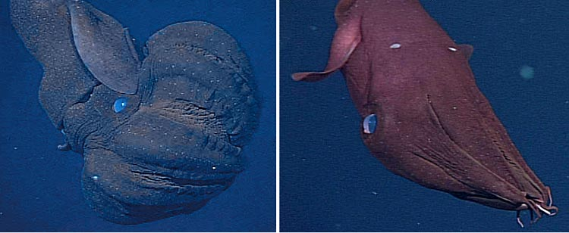
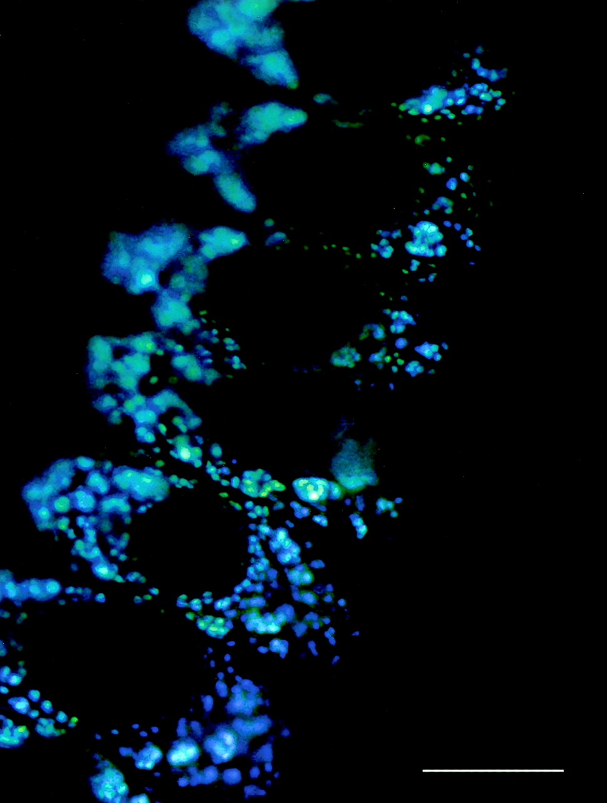
På bilden till vänster syns fotoforerna tydligt längs armarna som små vita knappnålshuvuden. På bilden till höger syns vampyrbläckfiskens två fotoreceptorer.

Den här bilden är en förstoring på en vampyrbläckfisks arm.

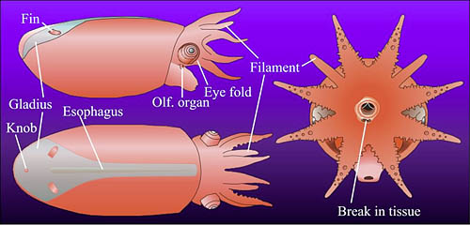

Här ovan följer en bild på en nykläckt vampyrbläckfisk som är 8mm och fångad utanför Hawaiis kust. Avbildningen är gjord av Young och Veccione, 1999.
Källförteckning

http://sv.wikipedia.org/wiki/Vampyromorpha 2009-01-19
http://www.thecephalopodpage.org/vampy.php 2009-01-18
http://marinebio.org/species.asp?id=179 2009-01-19
http://en.wikipedia.org/wiki/Vampire_squid 2009-01-19
http://www.expressen.se/klimathotet/1.1166077/vampyrblackfisken-lurar-sina-fiender 2009-01-05
http://sv.wikipedia.org/wiki/Distal 2009-01-18
http://www.fiskbasen.se/ordforklaringar.html 2009-01-19
http://www.ne.se/artikel/1152154 2009-01-19
http://www.yourdictionary.com/statocyst 2009-01-19
http://school.chem.umu.se/Experiment/144 2009-01-20
http://www.bio.davidson.edu/people/midorcas/animalphysiology/websites/2005/Plekon/counterillumination.htm 2009-01-20
http://www.seasky.org/deep-sea/vampire-squid.html 2009-01-20

Källor bilder:
http://tolweb.org/accessory/Vampyroteuthis_infernalis_Photophores?acc_id=1764
2009-01-19 Richard E. Young 2001

http://www.biolbull.org/content/vol205/issue2/images/large/1n0530784006.jpeg
2009-01-19

http://tolweb.org/accessory/Vampyroteuthis_Hatchling?acc_id=1767 2009-01-20

http://sv.wikipedia.org/wiki/Vampyromorpha 2009-01-19
http://www.thecephalopodpage.org/vampy.php 2009-01-18
http://www.thecephalopodpage.org/vampy.php 2009-01-19
http://marinebio.org/species.asp?id=179 2009-01-19
http://en.wikipedia.org/wiki/Vampire_squid 2009-01-19
http://www.expressen.se/klimathotet/1.1166077/vampyrblackfisken-lurar-sina-fiender 2009-01-05
http://marinebio.org/species.asp?id=179 2009-01-19
http://www.seasky.org/deep-sea/vampire-squid.html 2009-01-19
http://en.wikipedia.org/wiki/Vampire_squid 2009-01-20
http://marinebio.org/species.asp?id=179 2009-01-19
http://www.thecephalopodpage.org/vampy.php 2009-01-19
http://en.wikipedia.org/wiki/Vampire_squid 2009-01-20
http://sv.wikipedia.org/wiki/Distal 2009-01-18
http://www.fiskbasen.se/ordforklaringar.html 2009-01-19
http://www.ne.se/artikel/1152154 2009-01-19
http://www.yourdictionary.com/statocyst 2009-01-19
http://school.chem.umu.se/Experiment/144 2009-01-20
http://www.bio.davidson.edu/people/midorcas/animalphysiology/websites/2005/Plekon/counterillumination.htm 2009-01-20

